采 购 文 件

招标编号：THJDS2021-049
项 目：三大队双层钢架床采购

2021年10月25日
江苏省太湖强制隔离戒毒所交易办
三大队双层钢架床采购说明书

江苏省太湖强制隔离戒毒所（以下简称“我所”） 现对三大队戒毒人员宿舍双层钢架床采购项目组织招标采购，欢迎符合条件的供应商前来参加竞标。
一、项目说明
1、采购内容：三大队双层钢架床，具体技术标准和技术参数详见附件1：《双层钢架床技术标准、技术参数》。
2、采购数量：150张。
3、采购预算：19.5万元。
4、最高限价：19.5万元。
5、本项目以一次性报价方式确定投标总价，投标总价包括运输、安装、维护、保险、利润、税金、安全、政策性文件规定及合同包含的所有风险、责任等各项应有费用，含安装调试费用、售后服务费用以及相关知识产权和所需缴纳的任何税费。
6、合同履行期限：自合同签订之日起35天内完成采购安装并经验收合格。
7、质保期限：1年（自验收通过之日起计）。终身免费提供维护。
8、付款方式：项目完成并验收合格后，支付至合同金额的95%，5%的余款作为质保金；如中标方无违约行为或设备无故障，在项目验收合格之日起一年后，无息退还5%质保金；如中标方存在违约行为或设备存在严重问题，采购方有权就损失及违约金直接从质保金中予以折抵，不足部分采购方有权要求中标方予以支付。
二、投标人资格
（一）、满足《中华人民共和国政府采购法》第二十二条规定
1、具有独立承担民事责任能力的公司法人。
2、具有良好的商业信誉和健全的财务会计制度。
3、具备履行合同所必须的设备和专业技术能力（提供履行合同所必需的设备和专业技术能力的证明材料）。
4、有依法缴纳税收和社会保障资金的良好记录。
5、参加本次采购活动前三年内，在经营活动中没有重大违法记录。
6、法律、行政法规规定的其他条件
（二）、本项目不接受联合体报名。
三、投标要求
1、投标人投标时须提交以下资料（复印件须加盖公章）：
①、公司营业执照复印件；
②、投标人法定代表人身份证复印件；
③、提供履行合同所必需的设备和专业技术能力的证明材料；
④、三年内在经营活动中没有重大违法记录承诺书；
⑤、招标说明书所列附件；
2、非法定代表人本人投标的，需提供法定代表人签署的委托授权书（须加盖公章）。
3、投标时须缴纳投标保证金人民币5000元。中标人收到中标通知书后5个工作日内拒签合同的，则投标保证金作为违约金赔偿给我所；未中标的，投标保证金在开标后15个工作日内全额无息退还。未缴纳投标保证金的，投标无效。
投标保证金缴至我所以下账户：
户名：江苏太湖电子实业有限公司
账号：10541001040003919
开户行：中国农业银行苏州金庭支行
投标保证金缴纳凭证（可复印、截屏打印，须清晰记载缴款账户和缴款银行）与招标文件一并提交。
4、投标书须于投标截止时间之前密封送达至我所交易办。
5、报价不得超过预算金额，超过的投标无效。
四、开标与评标
1、我所在开标前对投标书予以严格的保密。
2、开标、评标人由我所指定。开标、评标遵循公开、公正、公平的原则，我所将综合考虑投标人报价、经营资质、技术能力、等因素，择优选择中标人。
3、开标后，我所以电话等方式通知投标人。中标人应在接到电话通知后3个工作日内到我所领取中标通知书，在接到中标通知后5个工作日内拒签合同的，我所有权重新选择中标人或重新招标。投标人可登陆www.thdzzbb.com网站查询招标结果。
4、签订合同后，中标人不得将货物及其他相关服务进行转包。未经采购人同意，中标人也不得采购分包的形式履行合同，否则采购人有权终止合同。转包或分包造成采购人损失的，中标人应承担相应赔偿责任。
5、我所对未中标的不承担解释和说明义务。
五、招标文件的领取时间及地点
时间：招标公告发布之日起至2021年11月2日，每日上午9：00—11：00，下午13：30—16:00(公休日、节假日除外),逾时作自动放弃。
地点：苏州市吴中区金庭镇江苏省太湖强制隔离戒毒所办公楼102室。
六、投标截止时间
2021年11月3日下午15：00前。
投标人应在投标截止时间前将投标书封装送至我所。逾期送达的投标文件恕不接收。
七、联系方式
联系人：彭女士
联系电话：0512—66374653

附件1：《双层钢架床技术标准、技术参数》
附件2：《关于资格文件的声明函》
附件3：《法定代表人授权书》
附件4：《报价书》

江苏省太湖强制隔离戒毒所交易办
2021年10月25日
附件1：
双层钢架床技术标准、技术参数
（一）技术标准
1、床体为双层高低床，主、横支架使用优质热镀锌方管焊接、床架体固定，焊接无虚点气泡，且平整美观，焊后不能产生热变与自变形，需保证焊实厚度。连接后主、横档架需水平角尺，不因受坚固的作用力而产生形位变化。
2、床体紧固力在8—12KG，加自锁结构，无工具不易拆卸及松脱，不锈钢螺栓、螺母自锁等功能，所有联接螺丝作隐藏式封闭钝化处理，所有床立柱、床架、鞋架等部件具有互换通用性。
3、鞋架连接采用卡式固定式，与下床框架固定连接，鞋架下拐角为弧度圆角，无安全隐患。
4、所有方口必须密封，方管内氧化防锈，床脚带橡胶护套，防磕碰、振滑要求。
5、木铺选用优质云杉木，为防蛀变形需高温防腐处理，横板托板交合固定采用镀锌双支地板钢钉，且每条木板四面去刺、平刨、修光，耐压不易变形。木床铺与床架用镀锌罗纹钉固定，木托床架用固定槽联接。
6、专用床头卡片标框座与床体护栏整体连接，平整、无锐口、毛刺。
7、塑漆前，所有方管表面需抛丸钝化防锈处理后再高温静电塑漆，漆色、漆厚、亮度、韧度等性能均达到金属喷漆标准(0.5mm—0.6mm)。
8、塑漆材质为户外型防腐、防酸、高韧度塑粉，颜色为亮光灰 白色。
（二）技术参数及制作要求
（1）规格：双层床所有材料使用优质热镀锌方管制作焊接，床架之间连体固定，表面整体高温静电喷塑。床高1.8m，床长2.0m（床板1.9m），宽0.9m，上铺床面距地面1.5m，下铺床面距地面 0.5m。（所有材质厚度均为实际厚度，此数据为约数，具体尺寸由中标人根据我所戒毒人员各个宿舍不同情况实际测量后确定）
(2) 床架：长1.96米×宽0.9米×1.8米，上铺床头带弧度圆角；主要用材：四周立柱为30×50×2.0mm方管，床边框为30×50×2.0mm方管，中间托梁为30×40×1.75mm方管5根。（与墙柱拐角要分开定制将拐角凹入床架中）
(3) 床头：上下铺床头高于床面0.3m，床头中间设4根25×25×1.75mm方管竖档，竖档间隔0.2m，上铺床头使用弧度拐角。上横档管为30×50×1.75mm方管1根，中横档管为30×30×1.75mm方管1根，下横档管离地0.1米，为30×50×1.75方管2根。
（4）护栏：上铺外侧设护栏，高于床面0.2m，长1.2m，护栏中间设“---∣”型固定支架。长1.2米，带弧度圆角；主要用材：25×25×1.75mm方管。
（5）爬梯：爬梯位于护栏的另一侧床头方向，紧靠床架。长0.95米×宽0.3米，主要用材：25×25×2.0mm方管，中间设3根横档。
（6）鞋架：床下设置悬空鞋架，长度0.95m，宽度 0.3m。鞋架下沿距地面0.15-0.2m，鞋架外沿距下铺床边外沿0.2m。主要用材：20×20×1.75mm方管。
（7）床头牌：可双向横插标牌。设在靠近床头的护栏上，对0.20m 长的护栏外作封闭处理，设上下并排的两个插卡式床头牌，单张床头牌槽口卡片尺寸为110mm×73mm（外形标框尺寸为120mm×80mm）。
（8）木铺板：采用优质防腐烘干也就是防蛀杉木板，板条为10根，净厚度为20mm，宽度为80mm，托架为30×40方木4根，板条与板条间距为4mm，板条与木托条用双支镀锌钢钉固定，四面刨光，每根板条口面成圆弧角，无毛刺、快口。整体床板与床上下铺分别由8个U型卡槽单独用自钻螺钉固定。
（9）表面处理：抛丸、除锈，表面光洁，喷塑颜色为亮光灰白色；
（10）主体成品后，达到美观、坚固、耐用、长效防锈、安全等综合性能。
（11）每张拐角床的拐角需与墙柱嵌入式制作，以实际房间测量尺寸为准，所有管口需钝化封闭，含上下铺支架、床板无任何快口、毛刺，无安全隐患，满足监管设施安全规范要求。

双层钢架床图纸

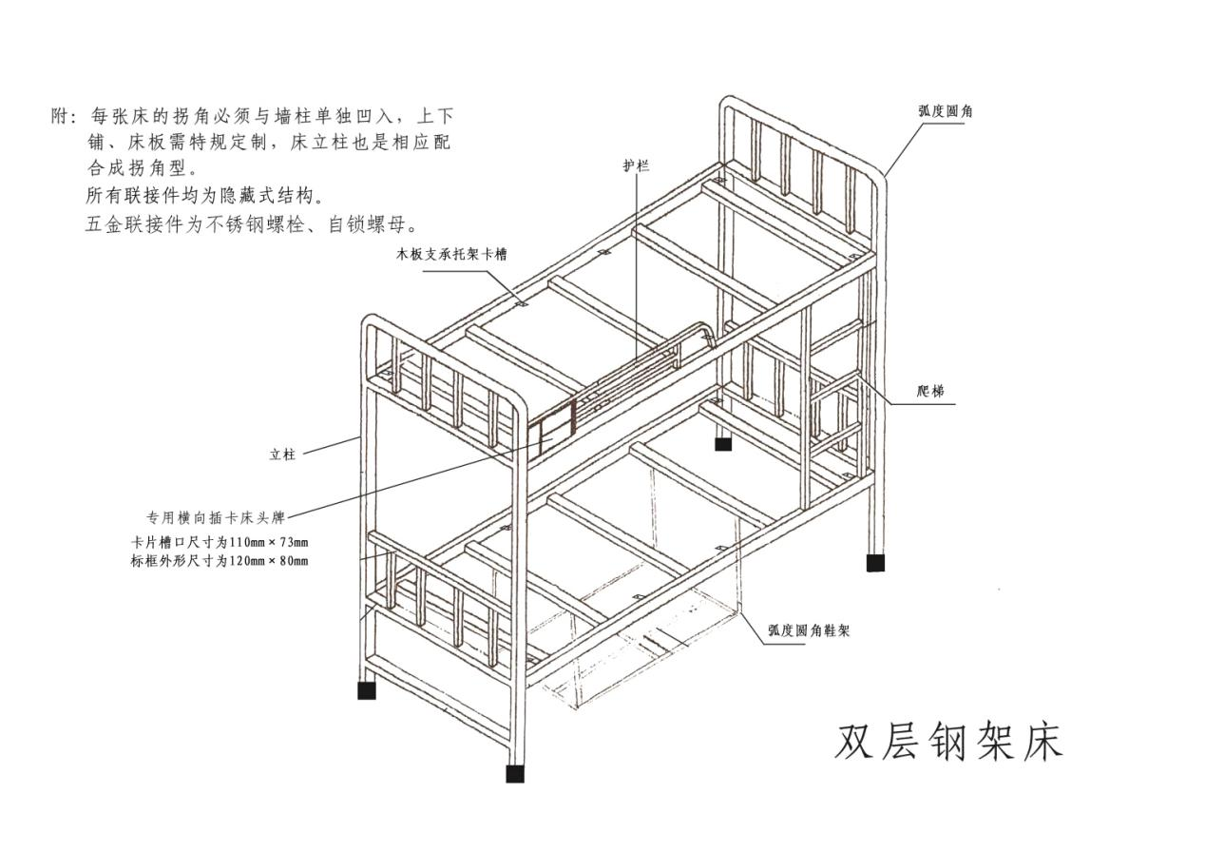

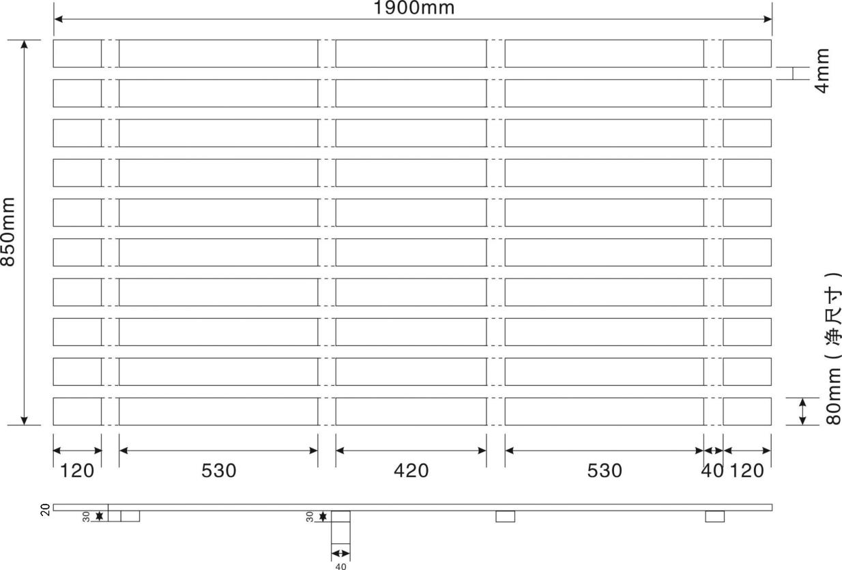

附件2：
关于资格文件的声明函

江苏省太湖强制隔离戒毒所：
本公司愿就由贵所组织实施的编号为 号（招标编号）的招标活动进行投标。本公司所提交的投标文件中所有关于投标的文件、证明和陈述均是真实的、准确的。若与真实情况不符，本公司愿承担由此产生的一切后果。

（投标方）法定代表人签字：

投标人：（单位盖章）：

年 月 日

附件3：
法定代表人授权书

江苏省太湖强制隔离戒毒所：
本授权委托书声明：我 （姓名）系 （投标人名称）的法定代表人，现授权委托 （姓名）为我公司授权代理人，就江苏省太湖强制隔离戒毒所三大队戒毒人员宿舍双层钢架床采购招标活动及合同的执行，以本公司的名义处理一切与之有关的事务，我均予以承认。
代理人在授权委托书有效期内签署的所有文件不因授权委托的撤销而失效，除非有撤销授权委托的书面通知，本授权委托书自投标开始至合同履行完毕止。
代理人无转委托权。特此委托。

投标单位：（盖章）
法定代表人：（签字或盖章）
代理人：（签字或盖章）
代理人身份证号码：
代理人电话：

年 月 日

附件4：
报 价 书

致：江苏省太湖强制隔离戒毒所
一、我方承诺自愿接受《三大队双层钢架床采购说明书》规定的各项要求，现对双层钢架床报价如下：
单价： 元/张；总价： 元（大写： 元），以上报价包括运输、安装、管理、利润、税金等一切费用。
二、一旦我方中标，我们将严格履行《三大队双层钢架床采购说明书》文件中每一项要求，保质保量按期完成工程。
三、我方同意在从规定的递交标书之日起20日内遵守投标书和经我方签署的所有投标书附件，在该期限之前，本投标书对我方始终有约束力，并可随时被接受。
四、不管是否中标，贵方不负担我方的任何投标费用。
五、投标综合说明（其他供货及安装措施等需要说明的事项和承诺）：

投标人名称：（盖章）
年 月 日

